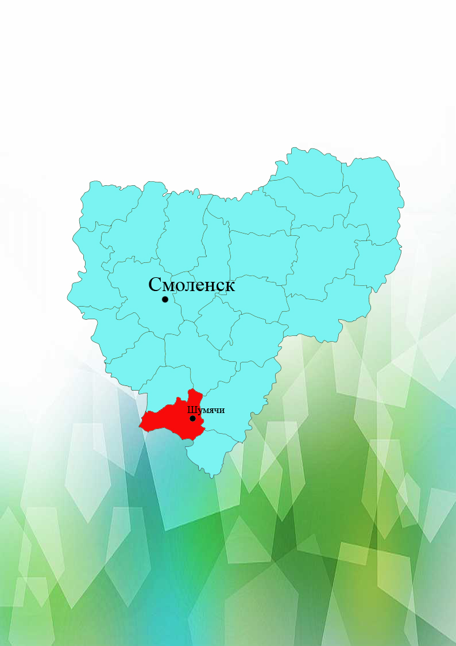

СМОЛЕНСКАЯ ОБЛАСТЬ
ШУМЯЧСКИЙ РАЙОН

ИНВЕСТИЦИОННЫЙ
ПАСПОРТ

Содержание

1.Общие сведения,географическое положение и природные ресурсы………………...5
2.Социально- экономическое развитие…………………………………………………….7
2.1.Основные показатели социально-экономического развития района………………...7
2.2. Уровень жизни населения…………………………………………………………….7
2.3. Консолидированный бюджет района………………………………………………...8
3. Финансовый рынок……………………………………………………………………...10
4. Инвестиционный климат………………………………………………………………..11
4.1. Объем, структура инвестиций района………………………………………………..11
4.2. Информация о реализации инвестиционных проектов на территории района……11
4.3. Перспективные направления инвестирования для района………………………….12
4.4. Формы поддержки инвесторов……………………………………………………….13
4.5. Инвестиционные площадки…………………………………………………………..14
5. Малое предпринимательство…………………………………………………………...18
6. Торговля………………………………………………………………………………….19
7. Промышленность………………………………………………………………………..19
8. Сельское хозяйство……………………………………………………………………...20
9. Транспорт и дорожное хозяйство………………………………………………………21
10. Связь и информатизация……………………………………………………………….21
11.Строительство…………………………………………………………………………...2112. Рынок труда…………………………………………………………………………….21
13. Социальная сфера………………………………………………………………………21
13.1. Образование………………………………………………………….…………….....21
13.2. Культура………………………………………………………………………….…...22
13.3. Здравоохранение………………………………………………………………….…..22
13.4. Физкультура и спорт…………………………………………………………………22
13.5.Туризм………………………………………………………………………………....23
14. SWOT – анализ……………………………………………………………………….25
15. Контактная информация……………………………………………………………….26

Обращение Губернатора Смоленской области

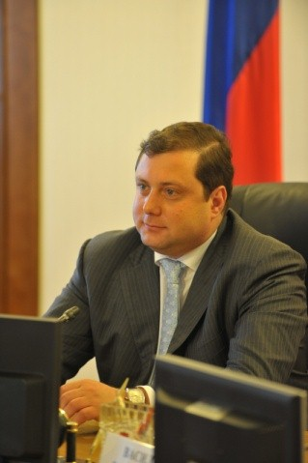
Смоленщина - западные ворота Великой России. Биография Смоленщины - яркая страница истории нашего народа, написанная огнем и кровью защитников Отечества, дерзновенным духом, светлым умом и умелыми руками смолян.
Здесь из века в век бьется животворный родник силы и мудрости русского народа, питающий славянскую культуру и государственность. Здесь живут мужественные и трудолюбивые, жизнерадостные и отзывчивые люди, которые делами своими множат добрую славу родного края, верно хранят его традиции и память о своих земляках.
Наша земля подарила миру плеяду выдающихся ученых, писателей и поэтов, художников и музыкантов, военачальников и общественных деятелей. Навечно в историю государства Российского вписаны имена Григория Потёмкина и Павла Нахимова, Александра Твардовского и Михаила Исаковского, Николая Пржевальского и Михаила Глинки, первого космонавта планеты Юрия Гагарина.
Выгодное географическое расположение области создаст необходимые предпосылки для наращивания и реализации инвестиционных возможностей региона. Смоленская область активно сотрудничает с зарубежными партнерами в торгово-экономической, научно-технической и культурной сферах.
Располагая существенными территориальными и энергетическими ресурсами, а также значительным техническим и интеллектуальным потенциалом, Смоленская область является одним из самых удобных регионов для развития логистических и терминальных центров.
Смоленская область - важнейший транспортный и коммуникационный узел. Через нее проходят кратчайшие автомобильные и железнодорожные магистрали, связывающие Западную Европу с Центральной Россией.
Крупные инвестиционные возможности сосредоточены в машиностроительном комплексе области, достаточно перспективным является и развитие сельского хозяйства.
Большое значение для россиян и жителей ближнего и дальнего зарубежья имеет развитие туристической инфраструктуры Смоленской области. Земля Смоленщины с её красивейшей природой, богатейшим историческим наследием, древними городами, архитектурными памятниками, музеями, становится гостеприимным домом, как для туристов, так и для инвесторов.
Доброжелательность и гостеприимство смолян, богатая история и познавательная современность делают пребывание на нашей земле не только полезным, но и приятным. Приглашаю инвесторов ближе познакомиться со Смоленской областью.
Желаю всем представителям деловых кругов успехов в реализации инвестиционных проектов, благополучия и процветания бизнеса. Добро пожаловать на Смоленщину!

Губернатор Смоленской области А.В. Островский

Обращение муниципального образования «Шумячский район» Смоленской области

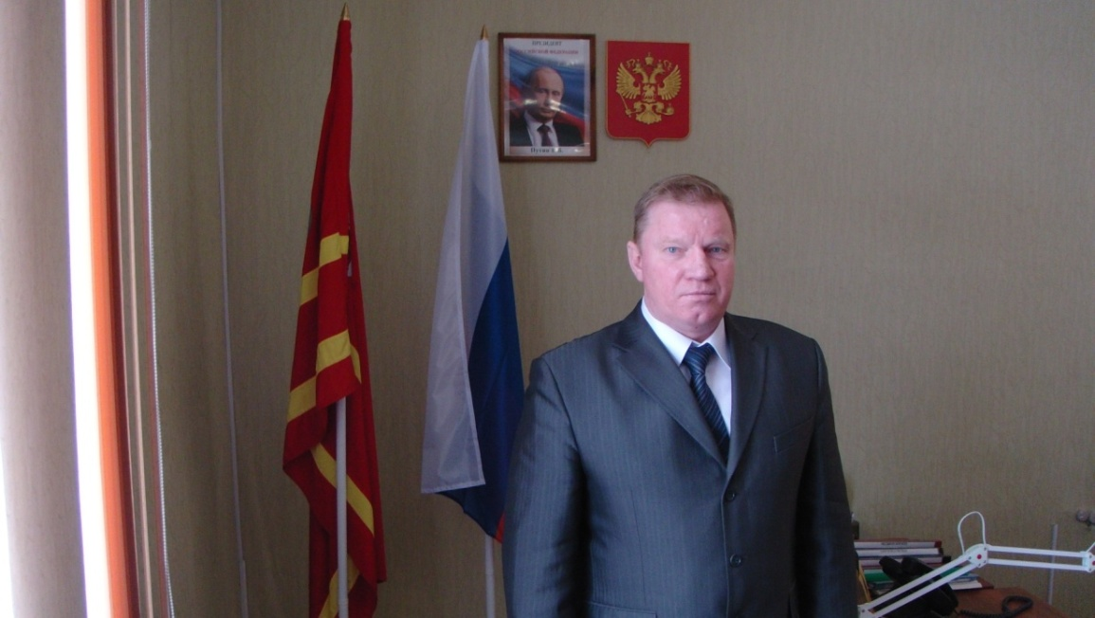

Дорогие друзья!

Рады приветствовать всех, кто заинтересовался нашим древним Шумячским краем!
Шумячский район – один из живописных и богатых историей уголков Смоленской области. Мы свято чтим боевые и культурные традиции нашего района. Любовь к району рождает гордость за него, гордость за свою малую Родину, которая дала нашей стране видных деятелей науки, искусства, военачальников.
Современный Шумячский район обладает развитой инфраструктурой, газифицирован, имеет хорошее транспортное сообщение с областным центром.
Район представляет собой удобную площадку для развития производства в агропромышленном комплексе. Мы готовы представить инвесторам необходимое количество земли для развития овощеводства, растениеводства, животноводства.
Кроме того, район имеет немало красивейших природных зон для строительства баз отдыха.
Администрация муниципального образования стремится сделать наш край привлекательным для инвесторов и всегда готова к сотрудничеству.
Мы охотно примем экономически выгодные предложения от деловых партнеров России, стран ближнего и дальнего зарубежья.

С уважением,
Глава муниципального образования «Шумячский район» Смоленской области
А.В. Голушков

- Общие сведения, географическое положение и природные ресурсы

Территориально район граничит на северо-востоке с Починковским, на северо-западе с Хиславичским, на юге с Ершичским, на востоке с Рославльским районами Смоленской области. На западе район граничит с Республикой Беларусь.

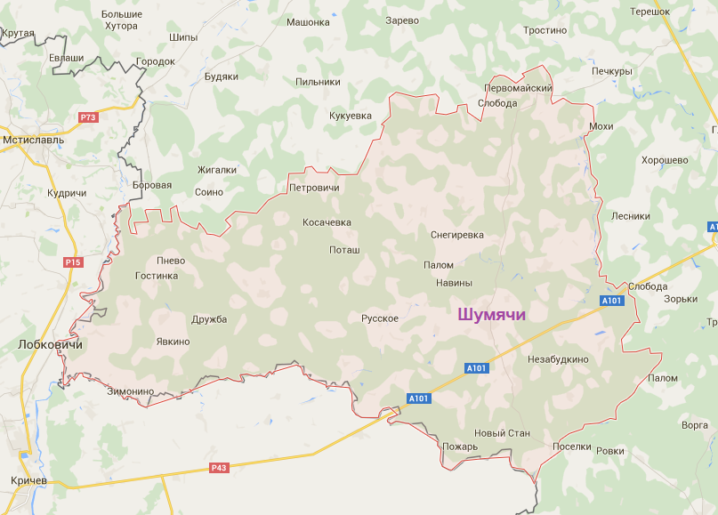
Расстояние до г. Москва – 428,6 км
Расстояние до г. Калуга – 304,7 км
Расстояние до г. Минск – 362 км
Расстояние до г. Брянск – 167 км
Расстояние до г. Смоленск – 132,2 км
Расстояние до пассажирского аэропорта «Брянск» - 171 км

В состав муниципального образования входят1городское и 7 сельских поселений.
Административный центр – поселок Шумячи, в котором проживает 3975 человек.
На территории района проживает
9759 человек.
Площадь территории района - 1367,71 км²..
Крупные реки района: Остёр, Сож, Шумячка.
На территории района имеется 29 торфоболот, площадью 5203 га. Общие запасы сырого торфа составляют 18000 тыс.куб.м.
В районе имеются месторождения легкоплавких глин категории «А» для выпуска кирпича марки 150 – 200. Разведанные запасы глины: д.Песчанка – 660 тыс.куб.м, д.Глушково – 660 тыс.куб.м. Срок выработки месторождений при средней мощности потребления в 15 млн. шт. кирпича в год – 70 лет.
Конкурентные преимущества района:
- стратегически выгодное расположение относительно международного рынка сбыта Республики Беларусь;
- промышленный потенциал;
- наличие инвестиционных площадок для размещения современных производств;
- наличие грузопассажирской железнодорожной станции;
- минерально-сырьевая база для развития промышленности, строительства и социальной сферы.
Историческая справка

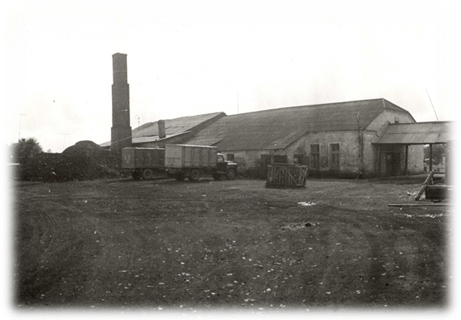
Впервые в официальных исторических источниках Шумячи - как населенный пункт - упоминается в литовской грамоте 1587 года.По предположению историков название поселка Шумячи происходит от князей Шемяк (Шемячичей).В 1706 году Петр I приступает к строительству «Засечной полосы». Вдоль «Засечной полосы» было построено свыше 30 «форпостов». Один из них находился на месте нынешней улицы Форпост.
В 1810 году по настоянию военного министра Аракчеева стали создаваться военные поселения. Могилевское военное поселение было организовано на землях нынешнего Шумячского района, входившего тогда в Климовичский уезд Могилевской губернии.
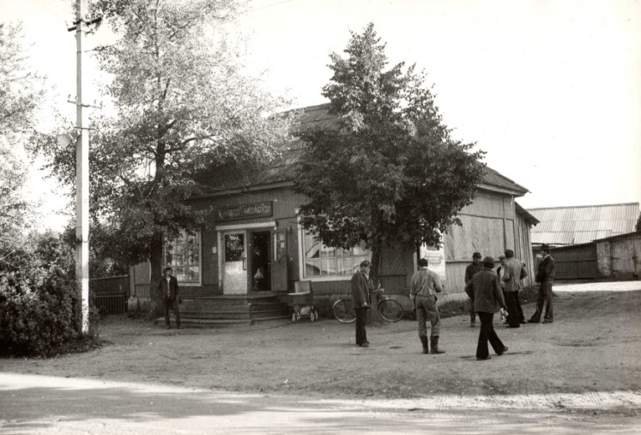
Реформа сельского хозяйства 1861 года способствовала развитию капиталистических отношений в государстве. В этот период открывается стекольный завод в селе Никольское (ныне село Первомайский). 1 октября 1929 Шумячский район вошел в Рославльский округ Западной области.
Промышленное производство было представлено четырьмя заводами областного подчинения: стекольным, маслозаводом, спиртзаводом, льнозаводом и кирпичным заводом местного значения. Кроме того, на территории района действовало несколько молокозаводов, было развито гончарное производство, работали около 20 кустарных кооперативных артелей различных профилей, была построена Микуличская электростанция, готовился к вводу в действие черепичный завод.
По переписи 1939 года население Шумячского района составило 47559 человек.
2 августа 1941 года Шумячский район был оккупирован немцами, оккупация длилась 2 года 56 дней.
За этот период фашисты выжгли и разрушили большую часть строений, расстреливали мирное население. В 1943 году, отступая, немцы взорвали все цеха Первомайского стекольного завода. Лишь к концу 50-х годов промышленность и сельское хозяйство района достигли довоенного уровня.

- Социально-экономическое развитие

2.1 Основные показатели социально-экономического развития района

2.2. Уровень жизни населения
В 2015 году среднемесячная заработная плата в Шумячском районе составила 16046,9 рубля.

Среднемесячная заработная плата по основным видам экономической деятельности (руб.)

2.3.Консолидированный бюджет района

Доходы консолидированного бюджета
За 2015 год доходы консолидированного бюджета муниципального образования «Шумячский район» Смоленской области составили 245,3 млн. рублей, в том числе собственные доходы – 41,7 млн. рублей, безвозмездные поступления – 203,6 млн. рублей.
Расходы бюджета за 2015 год составили 245,1 млн. рублей. Профицит бюджета составил 0,2 млн. рублей.

Расходы консолидированного бюджета

- Финансовый рынок

На территории района действуют дополнительные офисы кредитных учреждений, осуществляющие кредитование реального сектора экономии крупных и малых предприятий.
Физическим лицам предлагается широкий спектр услуг: прием вкладов, денежные переводы, кредитные карты, автокредитование и др.Также на территории
района действует страховая компания, которая оказывает различные виды услуг юридическим и физическим лицам.
Название | Ф.И.О. руководителя | Телефон  (48133) | Адрес
Банки
ОАО «Сбербанк России» | Потрубейко Валентина Ивановна | 4-15-75 | п.Шумячи, ул.Советская, д.78
ОАО «Россельхозбанк» | Сныткин Андрей Александрович | 4-18-04 | п.Шумячи, ул.Базарная д.11
Страховая компания
ОАО «Росгосстрах» | Феданкова Любовь Васильевна | 4-28-04 | п. Шумячи, ул. Советская,94

- Инвестиционный климат

4.1. Объем, структура инвестиций района

Общий объем инвестиций в основной капитал, не относящихся к субъектам малого предпринимательства по Шумячскому району на 01.01.2016 года составил 13,380 млн. рублей, в том числе за счет собственных средств предприятий – 1,650 млн. рублей, привлеченных средств- 11,730 млн. рублей, в том числе за счет средств бюджетов – 7,674 млн. рублей. Средства направлены на развитие предприятий, содержание и ремонт дорог, ремонт тепловых сетей.
Существенное влияние на объем инвестиций оказали следующие предприятия и организации: Шумячское районное потребительское общество – 1,296 млн. руб.,активное вкладывание средств в модернизацию производства; СОГБУ «Смоленскавтодор» - 2,420 млн. рублей, за счет средств областного бюджета, выполнившая работы по ремонту автодорог. ОГБУЗ «Шумячская ЦРБ», за счет средств областного бюджета произведена закупка медицинского оборудования на сумму – 1,864 млн. рублей. Бюджетным учреждением МБОУ «Балахоновская основная школа» приобретено транспортное средство для перевозки детей за счет средств областного бюджета – 2,388 млн. рублей. Муниципальными учреждениями культуры за счет средств областного бюджета приобретено учебное оборудование – 0,730 млн. рублей. ОАО «МРСК «Центр» произведен капитальный ремонт линий электропередач на общую сумму 1,521 млн. рублей.

4.2. Информация о реализации инвестиционных проектов на территории района
Наименование организации (инвестора, застройщика) | Наименование проекта | Вид экономической деятельности | Период реализации проекта | Социальный эффект | Объем инвестиций по проекту, млн. руб. | Освоено инвестиций по проекту, млн. руб.
Инвестиционные предложения (бизнес-идеи)
ООО «Спецлайн» | Строительство комплекса заводов по выпуску стройматериалов и изделий для строительных работ | Производство строительных материалов | 3 года | Занятость трудоспособного населения | 6000
СПК «Искра» | Высокорентабельное с/х производство на основе новых технологий | Сельскохозяйственное производство | 8 лет | Занятость трудоспособного населения | 7928

4.3. Перспективные направления инвестирования для района

Сельское хозяйство
- Развитие молочно-мясного животноводства и сопутствующих высокотехнологических отраслей промышленной переработки.
- Освоение залежных, неэффективно используемых земель.
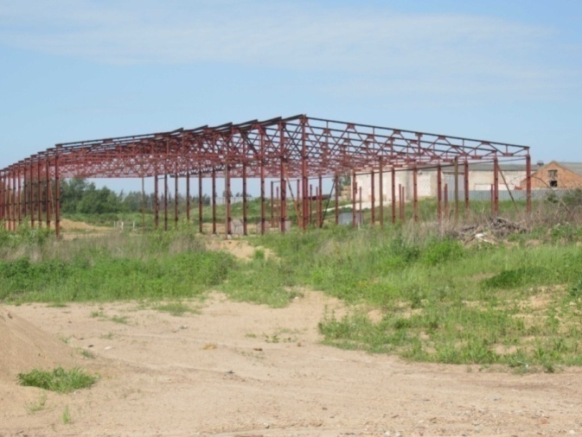
- Производство экологически чистой продукции (рыборазведение, овощеводство, садоводство, льноводство), ориентированной на внутренний рынок.

Строительство
- Жилищное строительство, в том числе льготное для молодых специалистов и многодетных семей.

Промышленность
- Создание и развитие промышленных зон с концентрацией производственных мощностей, ориентированных на экспорт продукции.
- Дальнейшая модернизация существующих технологических процессов путем внедрения инновационных проектов.
- Создание производств по переработке древесины и изделий из дерева.
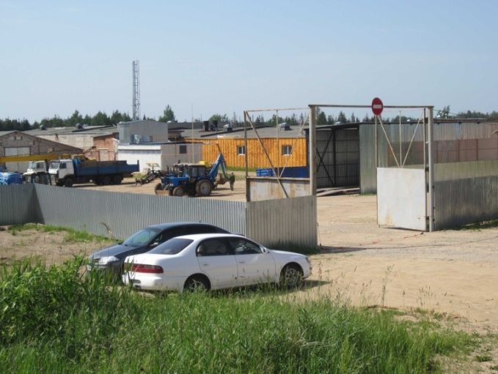
Транспорт
- Развитие придорожной инфраструктуры.
- Создание многофункционального транспортно-логистического центра.
- Строительство подъездных путей к новым инвестиционным площадкам.

Сфера обслуживания
- Строительство многофункциональных объектов по оказанию бытовых услуг.

Малое предпринимательство
- развитие малого и среднего бизнеса в сферах производства и услуг.

С целью повышения уровня открытости, доступности информации о деятельности органов местного самоуправления по вопросам предоставления преференций для инвесторов на официальном сайте Администрации муниципального образования «Шумячский район» Смоленской области предусмотрена вкладка «В помощь инвестору», где размещается информация о предоставлении земельных участков для возможного строительства объектов, план создания инвестиционных объектов и объектов инфраструктуры.

4.4. Формы поддержки инвесторов
Государственная поддержка инвесторов

Методическая, информационная и организационная поддержка субъектов инвестиционной деятельности
Предоставление субсидий субъектам малого и среднего предпринимательства

Предоставление льгот по налогам

Формы государственной поддержки
Сопровождение инвестиционных проектов
Предоставление субсидий организациям промышленности

Участие органов государственной власти Смоленской области в разработке, экспертизе и реализации инвестиционных проектов
Обеспечение инвестиционных площадок объектами транспортной, энергетической и инженерной инфраструктуры

На территории Смоленской области действует система государственной поддержки инвестиционной деятельности, направленная на стимулирование инвестиционных процессов в регионе, на оказание финансовой, методической, информационной и организационной поддержки субъектам инвестиционной деятельности.
Государственная поддержка инвестиционной деятельности
Льготы по налогам предоставляются инвесторам, реализующим одобренные инвестиционные проекты Смоленской области:
- по налогу на прибыль организаций в размере 4,5 процентных пункта в отношении налога, зачисляемого в областной бюджет;
- по налогу на имущество организаций в части имущества, созданного и (или) приобретенного в результате реализации одобренного инвестиционного проекта Смоленской области.
Отбор инвестиционных проектов для включения в перечень одобренных инвестиционных проектов Смоленской области осуществляется на конкурсной основе.

4.5. Инвестиционные площадки
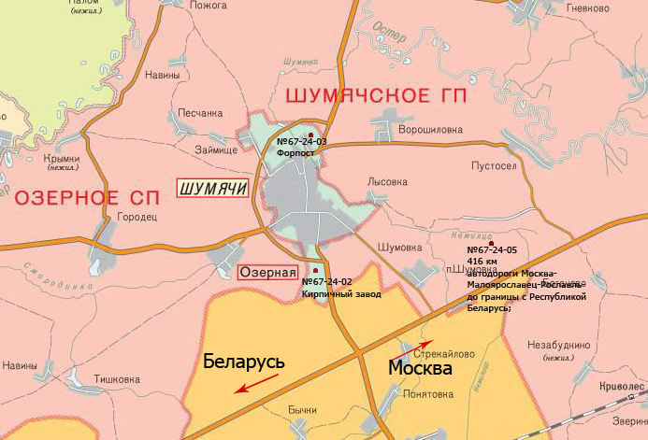

- Инвестиционная площадка № 67-24-03(ул. Форпост)

- Инвестиционная площадка № 67-24-02 (ул. Кирпичный завод)

- Инвестиционная площадка № 67-24-05(416 км автодороги А-101)

Инвестиционная площадка № 67-24-03
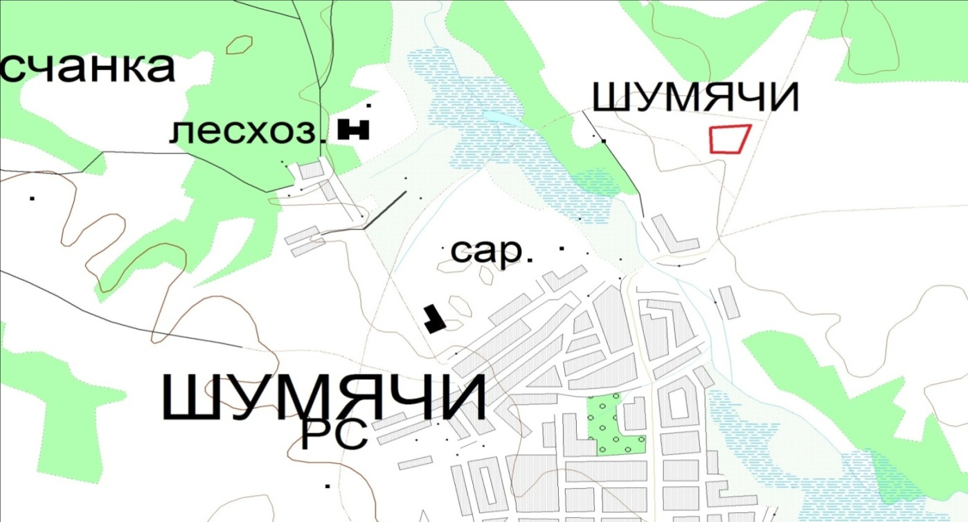

Месторасположение: - п. Шумячи, ул. Форпост;
- расстояние до г. Москва - 430 км;
- расстояние до г. Смоленск - 135 км;
- расстояние до г. Рославль - 35 км.
Характеристика участка:  - площадь – 4 га;  - категория земель –  земли населенных пунктов;  - форма собственности –  не разграничена.  Подъездные пути:  - а/д обход п. Шумячи;  - а/д Шумячи-Крапивенская;  - а/д Ершичи-Шумячи-Хиславичи.  Условия предоставления:  покупка(845567,44 руб.)  или аренда (1,35 руб./кв.м) | Инженерные коммуникации:  - газоснабжение - точка подключения в 100м. от участка (труба диаметром 273 мм.);  - свободная мощность 200 куб.м/час;  -сроки осуществления технологического присоединения – 2 месяца в зависимости от требуемой мощности);  -ориентировочная стоимость технологического присоединения к газовым сетям 2 млн. рублей.  - электроснабжение – точка подключения на границе участка (ПС «Шумячи».);  - максимальная мощность – 1600 кВА;  -сроки осуществления технологического присоединения – 6-12 месяцев (в зависимости от требуемой мощности);  -ориентировочная стоимость технологического присоединения 300 тыс.руб.  - водоснабжение- точка подключения водоснабжения в 350 м. от участка;  - диаметр трубы в точке подключения 110мм;  - сроки осуществления технологического присоединения – 2 месяца (в зависимости от планируемой величины необходимой нагрузки);  - ориентировочная стоимость технологического присоединения водоснабжения – 95 тыс. руб.
Инвестиционная площадка № 67-24-02

Месторасположение:  - п. Шумячи, ул. Кирпичный завод;  - расстояние до г. Москва - 430 км;  - расстояние до г. Смоленск - 137км;  - расстояние до г. Рославль - 32 км.  Характеристика участка  - площадь – 1,8 га;  - категория земель – земли  населенных пунктов;  -форма собственности –  неразграничена.  Условия предоставления:  покупка (380470,26 руб.)  или аренда (1,35 руб./кв.м)  Подъездные пути:  - а/д обход п. Шумячи;  - а/д Шумячи-Крапивенская;  - а/д Ершичи - Шумячи - Хиславичи | Инженерные коммуникации:  - газоснабг -газоснабжение - точка подключения в 1500м. от участка (труба диаметром 110 мм.), газопровод среднего дсреднего давления по ул. Понятовская п. Шумячи;  - свободная мощность или необходимые усовершенствования для возможности подключения – 400 куб м./ час;  - сроки осуществления технологического присоединения – 3 месяца (в зависимости от требуемой мощности);-ориентировочная стоимость технологического присоединения к газовым сетям - 4,8 млн. рублей.  - электроснабжение - точка подключения на границе участка (ПС «Шумячи».);  - максимальная мощность – 1600 кВА;  - сроки осуществления технологического присоединения – 6 -12 месяцев (в зависимости от требуемой мощности);  -ориентировочная стоимость технологического присоединения – 200 тыс. руб.  - водоснабжение - точка подключения водоснабжения в 350 м. от участка;- диаметр трубы в точке подключения – 20мм;- сроки осуществления технологического присоединения – 2 месяца (в зависимости от планируемой величины необходимой нагрузки);  - ориентировочная стоимость технологического присоединения водоснабжения – 1287руб./п.м.(диаметр трубы 20мм).

Инвестиционная площадка № 67-24-05

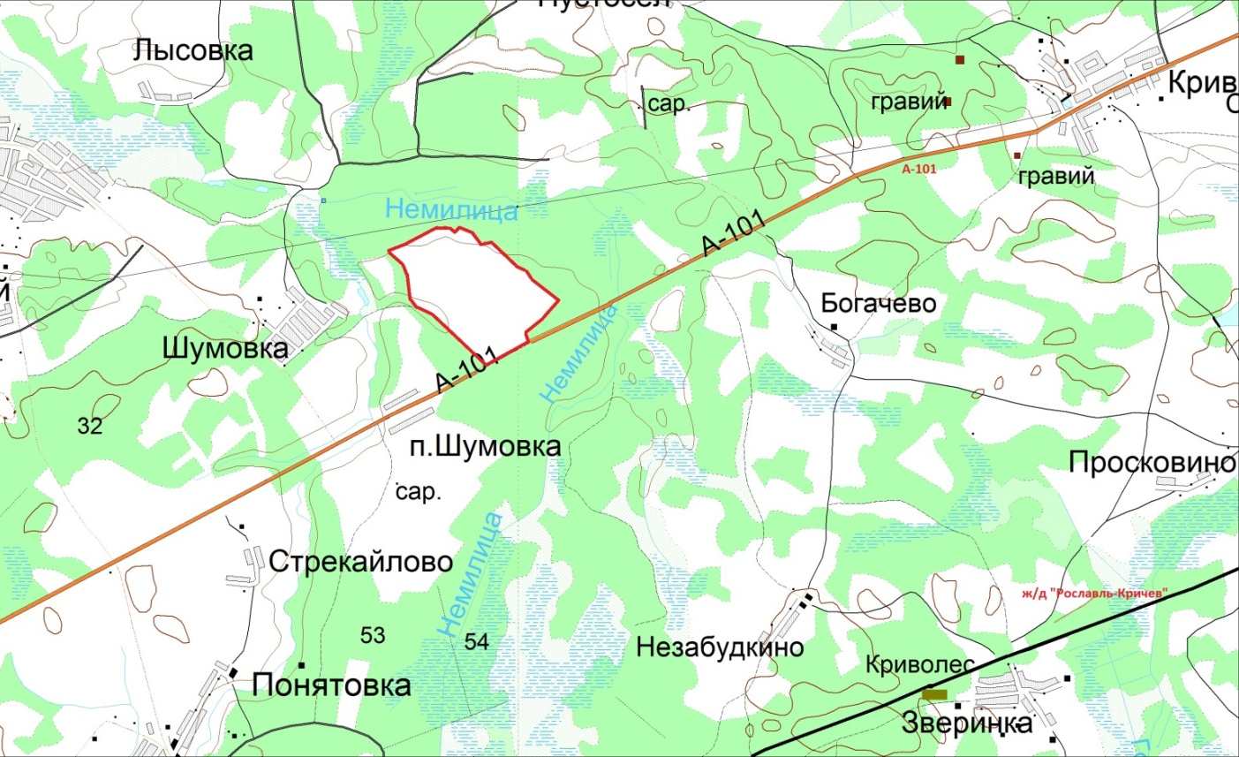

Месторасположение:  -Шумячский район, 416 км  автодороги А-101;  - расстояние до г. Москва -404 км;  - расстояние до г. Смоленск - 144 км;  - расстояние до г.Рославль -26 км.  Характеристика участка:  - площадь – 99 га;  - категория земель – земли сельскохозяйственного назначения;  - форма собственности – не  разграничена.  Условия предоставления:  покупка (842000 руб.)  или аренда (2000 руб) | Подъездные пути:  - автодорога А-101 «Москва- Бобруйск».  Инженерные коммуникации  - газоснабжение – точка подключения 2,5км от участка(диаметр трубы 110мм), мак.мощность 1,5 млн.кубм/год, сроки осуществления технологического присоединения – 2мес. (в зависимости от требуемой мощности), ориентировочная стоимость тех.присоединения – 2млн.руб.(за 1км);  - электроснабжение – точка подключения 500м, мак. Мощность -30кВт, сроки осуществления тех. Присоединения 4мес. (в зависимости от требуемой мощности), ориентировочная стоимость тех присоединения 500тыс.руб);  - водоснабжение – строительство собственного водозабора и водопроводных сетей, ориентировочная стоимость – 1млн. руб.  -водоотведение – имеется возможность создания локальной канализации, сроки осуществления тех. Присоединения -2мес. (в зависимости от планируемой величины необходимой нагрузки), ориентировочная стоимость – 300тыс.руб.
- Малое предпринимательство

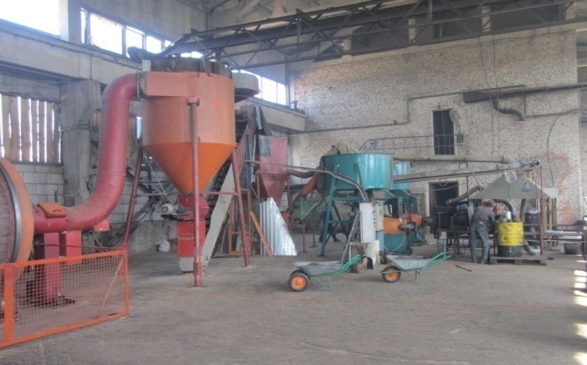

В районе размещено 184 субъектов малого и среднего предпринимательства, в том числе:
- малые и средние предприятия – 48;
- индивидуальные предприниматели – 136.
Оборот малых предприятий составил 136,63 млн. рублей.

Система поддержки малого и среднего бизнеса

КОНСАЛТИНГОВЫЕ
УСЛУГИ

ООО «Юрграунд»

УПРАВЛЕНЧЕСКИЕ РЕШЕНИЯ

Муниципальная подпрограмма «Развитие малого и среднего предпринимательства на территории муниципального образования «Шумячский район» Смоленской области»
АДМИНИСТРАТИВНАЯ ПОДДЕРЖКА

Координационный Совет по малому и среднему предпринимательству

- Торговля

На территории Шумячского района действует 80 объектов торговой сети, которые включают в себя:
- 73 стационарных торговых объекта (50 продовольственных и 23 непродовольственных магазина), в том числе (15 специализированных непродовольственных магазинов, 9 неспециализированных продовольственных магазинов, 8 неспециализированных непродовольственных магазинов, 41 магазин со смешанным ассортиментом;
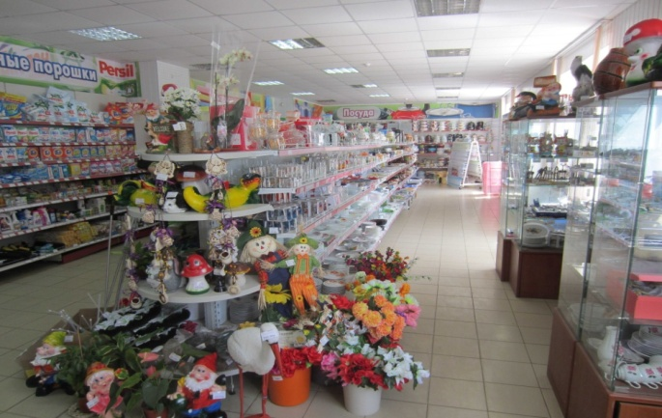
- 7 нестационарных торговых объекта (2-павильона, 3-киоска и 2-автолавки).
Обеспеченность торговыми площадями Шумячского района составила 421 кв.м. на 1000 человек при норме 404 кв.м. на 1000 человек.
Оборот розничной торговли за 2015 год составил 746,1 млн. рублей.
В Шумячском районе сохранилась потребительская кооперация, сеть которой состоит из ШПО «Шумячи-хлеб» и 42 магазинов.
Объем платных и бытовых услуг населению составил 38,9 млн. рублей.

- Промышленность

Объем промышленного производства по полному кругу предприятий за 2015год составил 268,4 млн. рублей.
ОАО «Первомайский стеклозавод»произвелопродукции в 2015 году на 72,5 млн. руб. Численность персонала – 207 человек. Выпущено сортовой посуды – 501 тыс. шт.
Шумячским потребительским обществом «Шумячихлеб» произведено продукции на 89,390 млн. руб. Численность персонала – 90 человек. Выпущено 2163 тонн хлебных изделий, 61 тонна кондитерских изделий, выработка безалкогольных напитков - 26494 дкл.
СПК «Искра» произведено продукции – 13,936 тыс. руб. сыр «Адыгейский» -4610 тн, масло сливочное (крестьянское) 72,5% - 5977 тн, молоко – 106,98 тн, сметана 20% - 8721 тн, кефир 3,2% - 13452 тн, творог 9% - 26608 тн, творог 18% - 7795 тн.
ООО «Теза» произведено продукции на 19,303 млн. рублей: сыр – 81тн.
В 2015 году объем произведенной продукции ЗАО «Комбинат Промышленных Предприятий» составил: гравий – 7721 м³, щебень – 14273 м³, песок – 28042 м³, ПГС – 2756 м³, на сумму 17885 тыс. рублей, что составило 161,13% к плану 2015 г.
Также на территории Шумячского района расположены:
- ЗАО «Комбинат промышленных предприятий». Добыча полезных ископаемых.
- МУП «Шумячское РПО КХ». Услуги коммунального хозяйства.
- МУП «Коммунальщик». Услуги коммунального хозяйства.
- ОАО «Газпром газораспределение Смоленск». Поставки газа потребителям.
- Филиал ОАО «Смоленскрегионтеплоэнерго». Производство, передача, распределение газа, пара, и горячей воды.
ОАО «МРСК Центра»-«Смоленскэнерго». Производство, передача и распределение электроэнергии.

- Сельское хозяйство

Сельское хозяйство района является одной из основных отраслей народного хозяйства района.
Важнейшими отраслями на селе остаются животноводство и растениеводство.
По итогам работы за 2015 год продукция сельского хозяйства в хозяйствах всех категорий составила 484 млн. рублей.
За 2015 год хозяйствами всех категорий произведено 5529 тн молока (90% к уровню прошлого периода), в т.ч. СПК – 1770,8 тн (78,5% к уровню прошлого периода), население – 3435 тн (90,8% к уровню прошлого периода), КФХ – 323 тн, что в 4,5 р. больше прошлого периода.
За 2015 год хозяйствами всех категорий произведено скота и птицы на убой в живом весе 823тн (76,5% к уровню прошлого периода) в т.ч. СПК – 245тн (81,1% к уровню прошлого периода), население – 578тн (81,1% к уровню прошлого периода), КФХ – 9 тн.
Поголовье скота за 2015 год составило: КРС всего голов – 2248 (79,1% к уровню прошлого периода), в т.ч. сельскохозяйственные производственные кооперативы - 1556 (70% к уровню прошлого периода), население – 594 (86,4% к уровню прошлого периода), из них коровы – 1509 (83,6% к уровню прошлого периода), в т. ч. СПК - 728 (71,9% к уровню прошлого периода), население – 576 (94% к уровню прошлого периода), КФХ – 84.
Удой молока на фуражную корову по району в 2015 году составил 2603 кг, что выше уровня 2014 года на 11 кг. Наилучший надой получен в СПК «Дружба» - 4123 кг (на 826 кг), СПК «Искра» - 4272 кг (на 114 кг). Улучшилось качество молока произведенной продукции - 100% реализованного молока сдано на перерабатывающие предприятия высшим сортом.
Хозяйствами района произведено: сена – 2814 тонн, сенажа – 2130 тонн, силоса – 2050 тонн. В расчет на условную голову было заготовлено 27,6 центнера кормовых единиц.
Посевные площади: зерновых культур в 2015 году по отношению к 2014 году (3456 га) увеличились на 432 га и составили 3888 га, картофеля – на 15 га и составили 252 га, однолетних трав - на 209 га и составили 1132 га. Четыре хозяйства района увеличили посевные площади зерновых культур: ООО «Заимка» на 200 га и довели до 750 га, СПК «Искра» на 65 га – до 570 га, СПК «40 лет Октября» на 38 га – до 350 га, СПК «Дружба» на 35 га – до 250 га.
Валовое производство зерна выросло на 1709,6 тн и составило 6416,5 тн при урожайности 17,0 ц/га (в 2014 году - 14,2 ц/га). Наивысшую урожайность получили: ООО «Заимка» - 24,5 ц/га; СПК «Победа» - 19,1 ц/га; СПК «Труд» - 17,0 ц/га.

- Транспорт и дорожное хозяйство

Все автодороги являются внутрирайонными и заканчиваются на границе Шумячского района, расстояние по автодороге Шумячи - Крапивенская до автодорогиА-141 «Брянск–Смоленск»-42 км. Расстояние до автодороги А-101 «Москва – Малоярославец-граница Республики Беларусь - 2,9 км.
По району проходит железнодорожная ветка Рославль-Кричев, имеется железнодорожная станция Понятовка. На территории района действует междугородний автобусный маршрут Шумячи-Смоленск и 4 внутрирайонных маршрута. Все центры поселений связаны автобусным сообщением с п.Шумячи.

- Связь и информатизация

Услуги связи в Шумячском районе оказывает Смоленский филиал ОАО «РосТелеком», а именно: местную, внутризоновую, междугородную, международную связь, высокоскоростной доступ к сети Интернет.
Услуги сотовой связи предоставляют четыре оператора: ОАО «МобильныеТелеСистемы», Билайн, «Теле 2», ОАО «МегаФон».
Большую роль в доведении информации до жителей района играет печатное средство массовой информации газета Шумячского района «За урожай».
- Строительство

В 2015 году осуществлялось строительство:
Строительство низких сетей газопровода в п.Шумячи - 9,8 км., ввод декабрь 2016 года
Строительство уличных сетей газопровода в д. Понятовка – 3,3 км., ввод декабрь 2016 года
В 2015 году введено в эксплуатацию индивидуальных жилых домов, общей площадью 460,9 кв.м.
- Рынок труда

В 2015 году численность безработных, зарегистрированных в учреждении службы занятости населения составила 351 человек. Проведено 7 ярмарок вакансий учебных и рабочих мест, в которых участвовало 120 человек. В результате проведенной ярмарки вакансий трудоустроено 13 человек. Уровень безработицы составил 3,36 процента.
- Социальная сфера

13.1. Образование

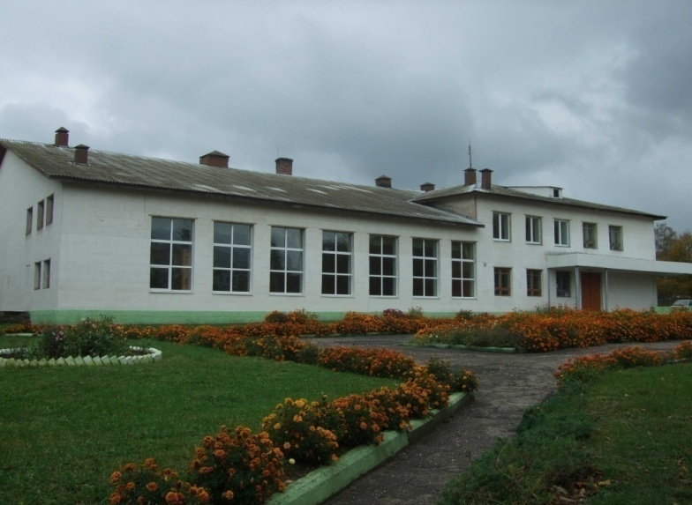
В районе функционирует 14 муниципальных бюджетных образовательных учреждений: 8 общеобразовательных школ, 5 дошкольных образовательных учреждений, одно учреждение дополнительного образования.
Численность обучающихся в 2015 году составила 695 человек.
13.2. Культура

Под отраслевым руководством Отдела по культуре и спорту Администрации муниципального образования «Шумячский район» Смоленской области в Шумячском районе работают:
- Шумячская централизованная клубная система, в ее составе:Шумячский районный Дом культуры, лыжная база, стадион и 18 сельских Домов культуры.
- Шумячская централизованная библиотечная система, в ее составе: центральная библиотека, районная детская библиотека и 16 сельских библиотек.
- Шумячская детская школа искусств.

13.3. Здравоохранение
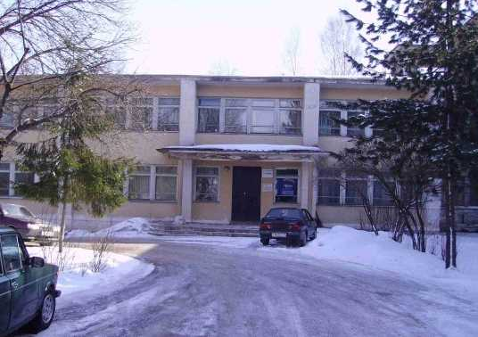
Сеть учреждений здравоохранения представлена Шумячской ЦРБ, Первомайской врачебной амбулаторией и 18 ФАПами.
Обеспеченность врачами составляет – 19,2 человек на 10 тыс. жителей. Все врачи имеют сертификаты.
Обеспеченность средним медицинским персоналом – 83,8 человек на 10 тыс. жителей.

13.4. Физкультура и спорт
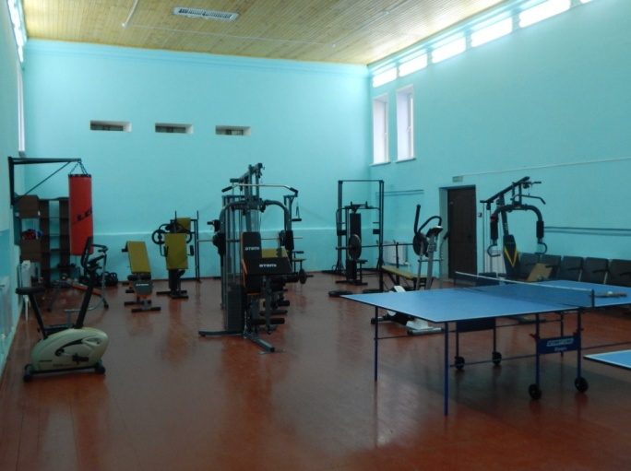
В настоящее время в районе культивируется 15 видов спорта (волейбол, баскетбол, настольный теннис, легкая атлетика, лыжные гонки, гиревой спорт, армспорт, шахматы, русская лапта, полиатлон, футбол, каратэ). В течение года работают 35 спортивных секций с количеством участников 479 человек, из них 17несовершеннолетних с девиантным поведением. К услугам занимающихся в районе имеется стадион, лыжная база, 10 спортивных залов, 7 стрелковых тиров, 20плоскостных спортивных сооружения. Подготовлено 12 спортсменов 1 разряда, 2 мастера спорта по гиревому спорту
В п.Шумячи действует отделение ДЮСШОР «Юность России» по лыжным гонкам, в котором занимаются 38 учащихся.

13.5. Туризм
Шумячский район располагает культурным наследием, историческими традициями, овеянными славой ратных и трудовых подвигов шумячцев, наших знаменитых земляков, неповторимой красотой природного ландшафта.
В силу того что Шумячский район граничит с Республикой Беларусь, он может стать благоприятным местом для массового въезда туристов с целью традиционного летнего отдыха.
Район имеет большие возможности для развития туристических маршрутов. Реализация этих возможностей позволит шумячцам и гостям насладиться красотами нашего края.
Основные историко-культурные объекты:
Иверский святой источник
На западной стороне Шумяч под Капличной горой есть Иверский источник, о котором жители поселка Шумячи хранят несколько вариантов легенд. Вот один из них. Однажды, проходя мимо, путники увидели у криницы икону Божией Матери, сказали священнику. Икону взяли и унесли в храм. Но утром следующего дня иконы в храме не оказалось. Икону нашли у криницы на прежнем месте. Унесли ее в храм во второй раз, но икона опять вернулась на свое место. Прихожане устроили крестный ход, священник отслужил службу, и с молитвой поместили икону в церковь. С тех пор криница стала называться «Святой».

Штаб-Загустино
К военным поселениям в Шумячском крае были отнесены села Надейковичи и Загустино, деревни Косачевка, Б.Буда, Петуховка и некоторые другие. В 4-х километрах южнее деревни Загустино были построены казармы и различные вспомогательные постройки для военных поселений. Называлось это поселение Штаб-Загустино. Благодаря расположению полка Штаб-Загустино превратилось в важный населенный пункт. В 1816 году почтил своим посещением первое из военных поселений и сам император Александр I. Его дальний путь в штаб-квартиру Елецкого полка Загустино пролегал через Москву, Калугу и Рославль.

Петровичи
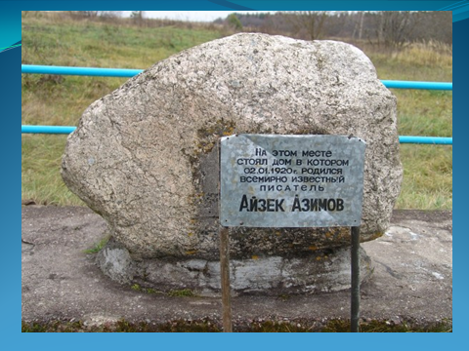
Айзек Азимов,писатель фантаст, родился в Петровичах в 1920 году. В 1923 году по приглашению родственников семья Азимовых выехала в Америку. Сам писатель в своих интервью говорил «Я никогда не забывал, где родился… Я родился там же, где и первый космонавт Юрий Гагарин. И я как бы нахожусь в обеих наших странах, стране, где я родился и стране, где я живу и работаю…»
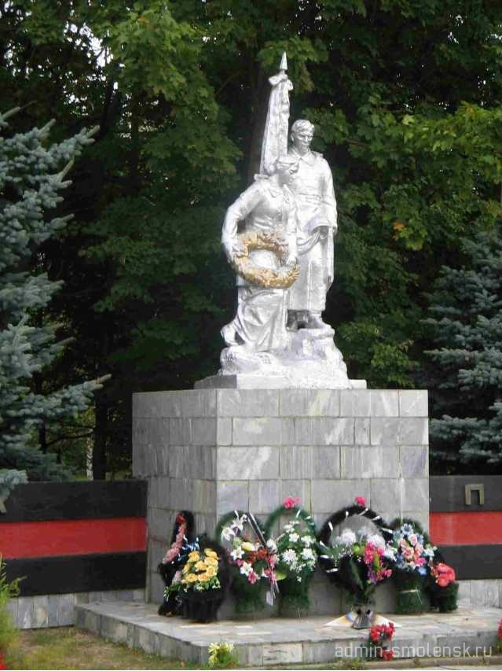
На родине Азимова в деревне Петровичи установлен памятный знак на месте, где стоял дом Азимовых.
После оккупации частями вермахта Шумячского района в Петровичах в августе 1941 было создано гетто. Первый расстрел был 4 июня 1942 года, тогда расстреляли 243 человека.
В 1970 на месте расстрела евреев установлен обелиск.
В Петровичах на старом еврейском кладбище сохранились остатки около 20 надгробий. Последнее еврейское захоронение относится к 1984 г.
В центре поселка Шумячи находится братская могила воинам Советской Армии, погибших в 1941-1943гг. в боях с немецкими войсками.

14. SWOT – анализ

SWOT – анализ по Шумячскому району
SWOT – анализ района позволяет сформулировать и обосновать основные направления деятельности для повышения конкурентоспособности, а также определить пути дальнейшего взаимодействия между муниципальным районом и бизнесом.
Сильные стороны:  S | - Возможность создания логистических центров  - Выгодное географическое положение  - Относительная близость к московской агломерации и границе с Республикой Беларусь  - Развитая транспортная инфраструктура  - Наличие комплекса культурно-исторических ценностей  - Экологически чистые территории  - Наличие сырья: леса, торфа, огнеупорной глины, песчаногравийной смеси
Слабые стороны:  W | - Слабость инновационной составляющей в промышленности  - Вытеснение продукции предприятий района продукцией другого производства  - Дефицит кадров из-за возникших демографических диспропорций
Возможности:  О | - Расширение рынка продукции местных производителей  - Организация логистического центра  - Внедрение инновационных технологий  - Вовлечение в сельхозпроизводство неиспользуемых угодий  - Возможности локализации производства для белорусского бизнеса  - Развитие специализированных видов туризма: рыболовство, охота
Угрозы:  Т | - Демографическое старение населения  - Отток из района способной творческой молодежи

- Контактная информация

Администрациямуниципального образования
«Шумячский район» Смоленской области
Почтовые реквизиты

Адрес: 216410, Смоленская область, Шумячский район,
п.Шумячи, ул.Школьная д.1
Адрес электронной почты: shumichi@admin-smolensk.ru

Официальный сайт в ИНТЕРНЕТЕ: http://shumichi.admin-smolensk.ru/

Глава муниципального образования «Шумячский район» Смоленской области | Голушков  Александр Васильевич | Тел. (48133) 4 -11-44  Email: shumichi@admin-smolensk.ru
Департамент инвестиционного развития Смоленской области

Заместитель Губернатора Смоленской области - начальник Департамента инвестиционного развития Смоленской области | Ровбель  Ростислав Леонидович | 214025, г.Смоленск,  ул. Полтавская, д.8А  тел.: (4812) 20-55-20;  факс: (4812) 20-55-39  E-mail: invest@admin-smolensk.ru,dep@smolinvest.com
ООО «Корпорация инвестиционного развития» Смоленской области | Кассиров Константин Петрович | г. Смоленск, ул. Полтавская, д.8а (здание БТИ, 4 этаж)  Тел./ф. (4812)77-00-22  E-mail: smolregion67@yandex.ru
ИНВЕСТИЦИОННЫЙ ПОРТАЛ СМОЛЕНСКОЙ ОБЛАСТИ:
www.smolinvest.com

